Tiết 13-15 BÀI 1: MÔ TẢ XÁC SUẤT BẰNG TỈ SỐ
Thời gian thực hiện: (03 tiết)

I. Mục tiêu: Sau khi học xong bài này học sinh có khả năng:
1. Về kiến thức: Học sinh sử dụng được tỉ số để mô tả xác suất của một biến cỗ ngẫu nhiên trong một số ví dụ đơn giản
2. Về năng lực:
* Năng lực chung: Năng lực tư duy và lập luận toán học; mô hình hóa toán học, sử dụng công cụ, phương tiện học toán.
* Năng lực đặc thù: Biết sử dụng tỉ số để môn tả xác suất
3. Về phẩm chất: Bồi dưỡng hứng thú học tập, ý thức làm việc nhóm, ý thức tìm tòi, khám phá và sáng tạo cho HS tính độc lập, tự tin và tự chủ.
II. Thiết bị dạy học và học liệu
1. Giáo viên: Một số đồ vật hoặc tranh ảnh minh họa cho xác suất, Tài liệu giảng dạy; SGK; SBT; Giáo án PPT
2. Học sinh: Đồ dùng học tập; SGK; SBT.
III. Tiến trình dạy học
1. Hoạt động 1: Mở đầu
a) Mục tiêu: Giúp học sinh nhớ lại kiến thức về xác suất đã học ở các lớp trước, đồng thời đặt học sinh vào tính huống có vấn đề khi phải xác định xem khả năng xảy ra của biến cố này bằng mấy lần biến cố khác
b) Nội dung: Gv đưa ra vấn đề, học sinh trả lời vấn đề, từ vấn đề đó dẫn học sinh vào bài mới
c) Sản phẩm: Dự đoán của học sinh
d) Tổ chức thực hiện:
Hoạt động của GV - HS | Tiến trình nội dung
Gv cho học sinh thực hiện yêu cầu  Một hộp có 1 quả bóng xanh và 4 quả bóng đỏ có kích thước và khối lượng như nhau. Châu lấy ra ngẫu nhiên 1 quả bóng từ hộp. Theo em, khả năng Châu lấy được bóng đỏ bằng mấy lần khả năng lấy được bóng xanh ?  - Gợi ‎ ý cho học sinh về ‎ý nghĩa của giả thiết các quả bóng có kích thước và khối lượng như nhau, cách đo khả năng xảy ra của một biến cố  => Bài mới | Dự đoán của học sinh
2. Hoạt động 2: Hình thành kiến thức
2.1 Hoạt động 2.1: Kết quả thuận lợi
a) Mục tiêu: Giúp học sinh ôn lại cách liệt kê các kết quả của phép thử và liệt kê các kết quả làm cho một phép thử xảy ra. Hoạt động này là bước đệm để hình thành khái niệm “thuận lợi”.
b) Nội dung: Gv cho học sinh thực hiện HĐKP1, hs thảo luận để tìm câu trả lời, gv yêu cầu học sinh phát biểu nội dung kết quả thuận lợi
c) Sản phẩm: Nội dung khái niệm kết quả thuận lợi, lời giải thực hành 1
d) Tổ chức thực hiện:
Hoạt động của GV – HS | Tiến trình nội dung
* GV giao nhiệm vụ học tập  - GV cho học sinh thực hiện HĐKP1  - GV lưu ‎ý cho HS viết tập hợp  - GV cho học sinh đọc ví dụ 1  - GV lưu ý HS lấy hộp thẻ từ HĐKP1  - Nhắc học sinh nếu đề bài yêu cầu xác định tập hợp thì các kết quả thuận lợi phải dùng dấu ngoặc nhọn {} để mô tả tập hợp  - Yêu cầu HS phát biểu nội dung kiến thức trọng tâm  - GV yêu cầu học sinh thực hiện Thực hành 1  A: Mũi tên chỉ vào ô ghi số chẵn;  B: Mũi tên chỉ vào ô ghi số chia hết cho 4  C: Mũi tên chỉ vào ô ghi số nhỏ hơn 3  ? Nêu kết quả thuận lợi cho mỗi biến cố trên  - Gv yêu cầu học sinh làm việc cá nhân  * HS thực hiện nhiệm vụ  * Báo cáo, thảo luận  - HS suy nghĩ trả lời các câu hỏi của giáo viên.  - HS cả lớp quan sát nhận xét câu trả lời của bạn.  * Kết luận, nhận định  - GV theo dõi, hướng dẫn, giúp đỡ HS thực hiện nhiệm vụ. |   A: 3; 6; 9; 12  B: 6; 12  Ví dụ 1:  - Các kết quả thuận lợi cho biến cố C là lấy được thẻ ghi số 3; 5; 7; 11  - Các kết quả thuận lợi cho biến cố D là lấy được thẻ ghi số 3; 5; 7; 9; 11  * Kiến thức trọng tâm  - Trong một phép thử, mỗi kết quả làm cho một biến cố xảy ra được gọi là một kết quả thuận lợi cho biến cố đó.  Thực hành 1:  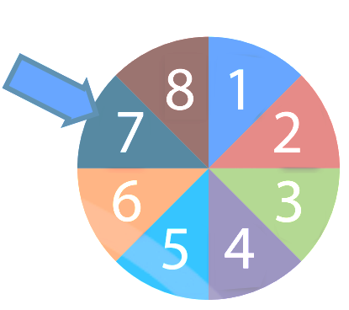  - Các kết quả thuận lợi cho biến cố A là 2; 4; 6; 8  - Các kết quả thuận lợi cho biến cố B là 4; 8  - Các kết quả thuận lợi cho biến cố C là 1; 2
2.1 Hoạt động 2.2: Mô tả xác suất bằng tỉ số
a) Mục tiêu: Giúp học sinh làm quen với xác suất của biến cố của phép thử đơn giản
b) Nội dung: Gv cho học sinh thực hiện HĐKP2, hs thảo luận để tìm câu trả lời, gv yêu cầu học sinh phát biểu nội dung mô tả xác suất bằng tỉ số
c) Sản phẩm: Nội dung kiến thức trọng tâm mô tả xác suất bằng tỉ số
d) Tổ chức thực hiện
Hoạt động của GV – HS | Tiến trình nội dung
* GV giao nhiệm vụ học tập  - GV cho học sinh thực hiện HĐKP2  - GV yêu cầu học sinh thảo luận, nhấn mạnh hai đặc điểm của phép thử: số kết quả có thể xảy ra, các kết quả có cùng khả năng xảy ra.  - Yêu cầu HS phát biểu nội dung kiến thức trọng tâm  - GV yêu cầu học sinh đọc ví dụ 2  * HS thực hiện nhiệm vụ  * Báo cáo, thảo luận  - HS suy nghĩ trả lời các câu hỏi của giáo viên.  - HS cả lớp quan sát nhận xét câu trả lời của bạn.  * Kết luận, nhận định  - GV theo dõi, hướng dẫn, giúp đỡ HS thực hiện nhiệm vụ.  * GV giao nhiệm vụ học tập  - GV cho học sinh thực hiện thực hành 2  GV yêu cầu học sinh trả lời câu hỏi ở Hoạt động khởi động sgk    Một hộp có 1 quả bóng xanh và 4 quả bóng đỏ có kích thước và khối lượng như nhau. Châu lấy ra ngẫu nhiên 1 quả bóng từ hộp. Theo em, khả năng Châu lấy được bóng đỏ bằng mấy lần khả năng lấy được bóng xanh ?  - GV gợi ‎ cho học sinh từ khoá “Kích thước” và “khối lượng như nhau”  - GV yêu cầu học sinh đọc ví dụ 3  - GV đặt thêm cho HS câu hỏi: Nếu không cho tổng số thành viên của câu lạc bộ là 25 người thì có tính được xác suất của biến cố thành viên gặp ngẫu nhiên là nữ không ?  * HS thực hiện nhiệm vụ  * Báo cáo, thảo luận  - HS suy nghĩ trả lời các câu hỏi của giáo viên.  - HS cả lớp quan sát nhận xét câu trả lời của bạn.  * Kết luận, nhận định  - GV theo dõi, hướng dẫn, giúp đỡ HS thực hiện nhiệm vụ. |   Trong phép thử trên ta thấy  + Có 6 kết quả xảy ra  + Khi gieo mặt có số chấm chia hết cho 3 thì số chấm 3 hoặc 6 chấm nên xác suất là  * Kiến thức trọng tâm  Khi tất cả các kết quả của một trò chơi hay phép thử nghiệm đều có khả năng xảy ra bằng nhau thì xác suất xảy ra của biến cố A là tỉ số giữa số kết quả thuận lợi cho A và tổng số kết quả có thể xảy ra của phép thử, tức là  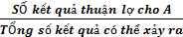  * Xác suất P(A) ở công thức trên còn được gọi là xác suất lí thuyết của biến cố A  Ví dụ 2  Chú ý: A và B là hai biến cố khác nhau nhưng có xác suất xảy ra bằng nhau. Ta nói A và B là hai biến cố đồng khả năng  Thực hành 2  - Biến cố Châu lấy được bóng đỏ có xác suất là  - Biến cố Châu lấy được bóng xanh có xác suất là  - Do đó khả năng Châu lấy được bóng đỏ bằng 4 lần khả năng Châu lấy được bóng xanh  Ví dụ 3 sgk  Tỉ lệ thành viên nữ của một câu lạc bộ nghệ thuật là 60%. Tổng số thành viên của câu lạc bộ là 25 người.  a) Số thành viên câu lạc bộ (người)  Xác suất gặp được thành viên nữ là  b) Tỉ lệ thành viên nữ của câu lạc bộ là  , do đó tỉ lệ thành viên nữ của câu lạc bộ đúng bằng xác suất gặp ngẫu nhiên một thành viên nữ của câu lạc bộ đó.
3. Hoạt động 3: Luyện tập
a) Mục tiêu: Giúp học sinh củng cố lại tìm kết quả thuận lợi, tính được xác suất bằng tỉ số
b) Nội dung: GV yêu cầu HS thực hiện bài tập 1, bài tập 2, bài tập 3, bài tập 4
c) Sản phẩm: Lời giải bài tập 1, bài tập 2, bài tập 3, bài tập 4
d) Tổ chức thực hiện:
Hoạt động của GV - HS | Tiến trình nội dung
* GV giao nhiệm vụ học tập  - GV cho học sinh thực hiện bài tập 1  - Bài tập 1 sgk trang 90  Trong hộp có 5 quả bóng có kích thước và khối lượng giống nhau và được đánh số lần lượt là 5; 8; 10; 13; 16. Lấy ngẫu nhiên một quả bóng từ hộp. Tính xác suất của các biến cố  A: Số ghi trên quả bóng là số lẻ  B: Số ghi trên quả bóng chia hết cho 3  C: Số ghi trên quả bóng lớn hơn 4  * HS thực hiện nhiệm vụ  * Báo cáo, thảo luận  - HS suy nghĩ trả lời các câu hỏi của giáo viên.  - HS cả lớp quan sát nhận xét câu trả lời của bạn.  * Kết luận, nhận định  - GV theo dõi, hướng dẫn, giúp đỡ HS thực hiện nhiệm vụ.  * GV giao nhiệm vụ học tập  - GV cho học sinh thực hiện bài tập 2  - Bài tập 2 sgk trang 90  Một hộp có chứa 3 viên bi xanh, 4 viên bi đỏ và 5 viên bi vàng có kich thước và khối lượng giống nhau. Lấy ngẫu nhiên một viên bi từ hộp. Tính xác suất của các biến cố  A: Viên bi lấy ra có màu xanh  B: Viên bi lấy ra không có màu đỏ  * HS thực hiện nhiệm vụ  * Báo cáo, thảo luận  - HS suy nghĩ trả lời các câu hỏi của giáo viên.  - HS cả lớp quan sát nhận xét câu trả lời của bạn.  * Kết luận, nhận định  - GV theo dõi, hướng dẫn, giúp đỡ HS thực hiện nhiệm vụ.  * GV giao nhiệm vụ học tập  - GV cho học sinh thực hiện bài tập 3  - Bài tập 3 sgk trang 91  Trong hộp có 10 tấm thẻ cùng loại, trên mỗi thẻ có ghi một số tự nhiên. Lấy ra ngẫu nhiên 1 thẻ từ hộp. Biết rằng xác suất lấy được thẻ ghi số chẵn gấp 4 lần xác suất lấy được thẻ ghi số lẻ. Hỏi trong hộp có bao nhiêu thẻ ghi số lẻ?  * HS thực hiện nhiệm vụ  * Báo cáo, thảo luận  - HS suy nghĩ trả lời các câu hỏi của giáo viên.  - HS cả lớp quan sát nhận xét câu trả lời của bạn.  * Kết luận, nhận định  - GV theo dõi, hướng dẫn, giúp đỡ HS thực hiện nhiệm vụ.  * GV giao nhiệm vụ học tập  - GV cho học sinh thực hiện bài tập 4  - Bài tập 4 sgk trang 91  Số học sinh tham gia câu lạc bộ cờ vua của một trường được biểu diễn ở biểu đồ sau:  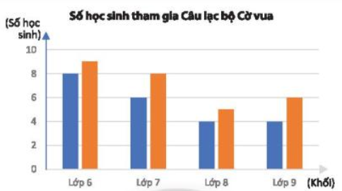  Chọn ngẫu nhiên 1 học sinh trong Câu lạc bộ Cờ vua của trường đó. Tính xác suất của các biến cố  A: Học sinh được chọn là nữ  B: Học sinh được chọn học lớp 8  C: Học sinh được chọn là nam và không học lớp 7  * HS thực hiện nhiệm vụ  * Báo cáo, thảo luận  - HS suy nghĩ trả lời các câu hỏi của giáo viên.  - HS cả lớp quan sát nhận xét câu trả lời của bạn.  * Kết luận, nhận định  - GV theo dõi, hướng dẫn, giúp đỡ HS thực hiện nhiệm vụ. | Bài tập 1 sgk trang 91  Do các quả bóng có kich thước và khối lượng giống nhau nên chúng có cùng khả năng được chọn.  - Biến cố A xảy ra khi ghi trên quả bóng là 5; 13 nên có 2 kết quả thuận lợi  - Không có quả bóng nào có số ghi trên quả bóng chia hết cho 3 nên B là biến cố không thể  - Tất cả các số ghi trên quả bóng đều lớn hơn 4 nên C là biến cố chắc chắn  Bài tập 2  Do các viên bi có kích thước và khối lượng giống nhau nên chúng có cùng khả năng được chọn  - Tổng số bi trong hộp là (viên)  Trong hộp có ba bi xanh nên có 3 kết quả thuận lợi cho biến cố A  Trong hộp có 4 viên bi đỏ nên số bi không có màu đỏ là (viên)  Số kết quả thuận lợi cho B là 8  Bài tập 3  Gọi là số thẻ ghi số lẻ Số thẻ ghi số chẵn là  Do các thẻ cùng loại nên chúng có cùng khả năng được chọn.  Xác suất lấy được thẻ ghi số lẻ là Xác suất thẻ ghi số chẵn là  Do xác suất lấy được thẻ ghi số chẵn gấp 4 lần xác suất lấy được thẻ ghi số lẻ nên .  Ta tìm được  Bài tập 4  4. Số học sinh nữ trong Câu lạc bộ là: (học sinh).  Số học sinh nam trong Câu lạc bộ là: (học sinh).  Tổng số học sinh của Câu lạc bộ là: (học sinh).  Số kết quả thuận lợi cho biến cố là 28. Vậy .  Số kết quả thuận lợi cho biến cố là . Vậy .  Số kết quả thuận lợi cho biến cố C  là . Vậy  .
4. Hoạt động 4: Vận dụng
a) Mục tiêu: Củng cố mối liên hệ giữa tỉ lệ và xác suất. Tích hợp giữa biểu đồ Thống kê và xác suất
b) Nội dung: Gv yêu cầu HS thực hiện bài tập vận dụng và bài tập 5
c) Sản phẩm: Lời giải bài tập vận dụng và bài tập 5
d) Tổ chức thực hiện:
Hoạt động của GV - HS | Tiến trìn;h nội dung
* GV giao nhiệm vụ học tập  - GV cho học sinh thực hiện bài tập 4  - Bài tập vận dụng  Một khu phố có 200 người lao động, mỗi người làm việc ở một trong năm lĩnh vực là Kinh doanh, Sản xuất, Giáo dục, Y tế và Dịch vụ. Biểu đồ trong Hình 2 thống kê tỉ lệ người lao động thuộc mỗi lĩnh vực nghề nghiệp.  Gặp ngẫu nhiên một người lao động của khu phố.  a) Tính xác suất người đó có công việc thuộc lĩnh vực Giáo dục.  b) Tính xác suất người đó có công việc không thuộc lĩnh vực Y tế hay Dịch vụ.  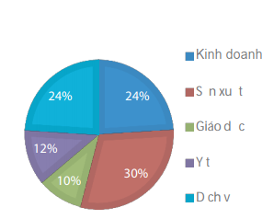  * HS thực hiện nhiệm vụ  * Báo cáo, thảo luận  - HS suy nghĩ trả lời các câu hỏi của giáo viên.  - HS cả lớp quan sát nhận xét câu trả lời của bạn.  * Kết luận, nhận định  - GV theo dõi, hướng dẫn, giúp đỡ HS thực hiện nhiệm vụ.  * GV giao nhiệm vụ học tập  - GV cho học sinh thực hiện bài tập 5  Một trường trung học cơ sở có 600 học sinh. Ti lệ phần trăm học sinh mỗi khối lớp được cho ở biểu đồ. Chọn ngẫu nhiên một học sinh trong trường để đi dư phỏng vấn. Biết rằng moi học sinh của truờng đều có khà năng được lựa chọn như nhau.  a) Tính xác suất của biến cố "Học sinh được chọn thuộc khối 9".  b) Tính xác suất của biến cố "Học sinh được chọn không thuộc khối 6".  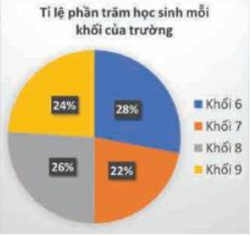  * HS thực hiện nhiệm vụ  * Báo cáo, thảo luận  - HS suy nghĩ trả lời các câu hỏi của giáo viên.  - HS cả lớp quan sát nhận xét câu trả lời của bạn.  * Kết luận, nhận định  - GV theo dõi, hướng dẫn, giúp đỡ HS thực hiện nhiệm vụ. | Vận dụng  - Tổng số người thuộc tất cả lĩnh vực là  a) Xác suất người đó có công việc thuộc lĩnh vực giáo dục là  b) Xác suất người đó có công việc không thuộc lĩnh vực y tế hay dịch vụ là  Bài tập 5  a) Do số học sinh khối 9 chiếm 24% so với tổng số học sinh nên xác suất của biến cố "Học sinh được chọn thuộc khối 9" là  b) Tỉ lệ phần trăm học sinh không thuộc khối 6 là .  Xác suất của biến cố "Học sinh được chọn không thuộc khối 6" là
 Hướng dẫn tự học
- Xem lại nội dung kết quả thuận lợi; Mô tả xác suất bằng tỉ số
- Xem lại các tập
- Xem trước bài 2: Xác suất lí thuyết và xác suất thực nghiệm
Các phiếu học tập

Tiết 16-18 BÀI 2: XÁC SUẤT LÍ THUYẾT VÀ XÁC SUẤT THỰC NGHIỆM
Thời gian thực hiện: (03 tiết)

I. Mục tiêu: Sau khi học xong bài này học sinh có khả năng:
1. Về kiến thức: Nhận biết được được mối liên hệ giữa xác suất thực nghiệm của một biến cố với xác suất của một biến cố đó thonng qua một số ví dụ đơn giản.
2. Về năng lực:
* Năng lực chung:
- Năng lực tự chủ và tự học trong tìm tòi khám phá
- Năng lực giao tiếp và hợp tác trong trình bày, thảo luận và làm việc nhóm
- Năng lực giải quyết vấn đề và sáng tạo trong thực hành, vận dụng.
* Năng lực đặc thù: tư duy và lập luận toán học, mô hình hóa toán học, sử dụng công cụ, phương tiện học toán.
3. Về phẩm chất: Chăm chỉ tích cực xây dựng bài, có trách nhiệm, chủ động chiếm lĩnh kiến thức theo sự hướng dẫn của GV.
II. Thiết bị dạy học và học liệu
1. Giáo viên: SGK, Tài liệu giảng dạy, giáo án PPT, một số con xúc xắc, túi hoặc hộp đen, một số quả bóng (viên bi) với màu sắc khác nhau, một số tấm thẻ (miếng bài) ghi số trên đó.
2. Học sinh: SGK, SBT, vở ghi, giấy nháp, đồ dùng học tập (bút, thước...), bảng nhóm, bút viết bảng nhóm.
III. Tiến trình dạy học
Tiết 1
1. Hoạt động 1: Mở đầu (4 phút)
a) Mục tiêu: Tạo cơ hội cho HS được trải nghiệm so sánh khả năng xảy ra của hai sự kiện khi thực hiện lặp lại một phép thử nhiều lần. Từ đó nảy sinh nhu cầu xác định mối liên hệ giữa xác suất thực nghiệm và xác suất lí thuyết.
b) Nội dung: HS quan sát và thực hiện trả lời các câu hỏi dưới sự dẫn dắt, các yêu cầu của GV.
c) Sản phẩm: HS trả lời được câu hỏi mở đầu.
d) Tổ chức thực hiện:
Hoạt động của GV - HS | Tiến trình nội dung
* GV giao nhiệm vụ học tập:
GV trình chiếu nội dung phần khởi động
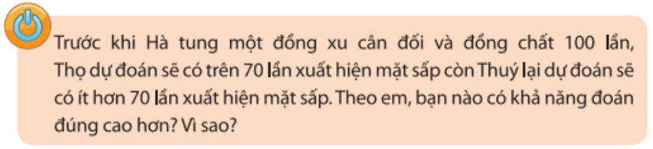
* HS thực hiện nhiệm vụ: GV gợi ý, HS chú ý quan sát, nghe, có thể thực hiện và đưa ra câu trả lời.
* Báo cáo, thảo luận
- HS suy nghĩ trả lời các câu hỏi của giáo viên.
- HS cả lớp quan sát nhận xét câu trả lời của bạn.
* Kết luận, nhận định
- GV theo dõi, hướng dẫn, giúp đỡ HS thực hiện nhiệm vụ.
2. Hoạt động 2: Hình thành kiến thức (18 phút)
a) Mục tiêu: HS quan sát thấy xác suất thực nghiệm tiến gần đến xác suất lí thuyết khi số phép thử tăng.
b) Nội dung: HS thực hiện các yêu cầu của GV để tìm hiểu và tiếp nhận kiến thức về xác suất thực nghiệm của biến cố.
c) Sản phẩm: HS vận dụng kiến thức về mô tả xác suất bằng tỉ số và xác suất thực nghiệm đã học ở lớp 6 để giải các bài tập HĐKP, Thực hành 1, Thực hành 2, Vận dụng.
d) Tổ chức thực hiện:
Hoạt động của GV – HS | Tiến trình nội dung
* GV giao nhiệm vụ học tập:  - GV yêu cầu HS hoạt động cặp đôi thực hiện HĐKP .  GV hỏi: Nếu không có dãy phép thử thì có tính được xác suất thực nghiệm hay không?  - Xác suất thực nghiệm có được phụ thuộc vào đâu và chỉ được xác định khi nào?  - Xác suất lí thuyết có thể xác định trước hay sau khi thực hiện phép thử?  - Khi phép thử càng lớn thì xác suất thực nghiệm như thế nào so với xác suất lí thuyết?  →GV giới thiệu nội dung trọng tâm.  - GV yêu cầu HS tự tìm hiểu VD1, VD2 SGK về cách tính xác suất lí thuyết và xác suất thực nghiệm. GV giải đáp khi HS có thắc mắc.  GV tổ chức cho HS làm việc theo nhóm hoàn thành Thực hành 1.  - HS áp dụng kiến hoàn thành Thực hành 2, sau đó trao đổi cặp đôi kiểm tra chéo.  - GV cho HS luyện tập cá nhân hoàn thành Vận dụng.  * HS thực hiện nhiệm vụ:  - HS theo dõi SGK, chú ý nghe, tiếp nhận kiến thức, thực hiện lần lượt các yêu cầu, hoạt động cặp đôi, kiểm tra chéo đáp án.  - GV: giảng, dẫn dắt và giúp đỡ HS tiếp nhận kiến thức.  * Báo cáo, thảo luận  - HS suy nghĩ trả lời các câu hỏi của giáo viên.  - HS cả lớp quan sát nhận xét câu trả lời của bạn.  * Kết luận, nhận định  GV đánh giá quá trình hoạt động của các nhóm HS. GV tổng quát lưu ý lại kiến thức trọng tâm và yêu cầu HS ghi chép đầy đủ vào vở. | HĐKP  a)  b)  - Xác suất thực nghiệm của sự kiện “An lấy được bóng xanh” sau 20 lần thử là  - Xác suất thực nghiệm của sự kiện “An lấy được bóng xanh” sau 40 lần thử là  - Xác suất thực nghiệm của sự kiện “An lấy được bóng xanh” sau 60 lần thử là  - Xác suất thực nghiệm của sự kiện “An lấy được bóng xanh” sau 80 lần thử là  - Xác suất thực nghiệm của sự kiện “An lấy được bóng xanh” sau 80 lần thử là  Kết luận:  Gọi P(A) là xác suất xuất hiện biến cố A khi thực hiện một phép thử.  Gọi n(A) là số lần xuất hiện biến cố A khi thực hiện phép thử đó n lần.  Xác suất thực nghiệm của biến cố A là tỉ số  Khi n càng lớn, xác suất thực nghiệm của biến cố A càng gần P(A).  VD1, VD2 SGK  Thực hành 1:  Xác suất xuất hiện mặt sấp là  Khi thực hiện phép thử 100 lần thì số lần xuất hiện mặt sấp sẽ vào khoảng lần.  Vậy Thúy có khả năng đoán đúng cao hơn.  Thực hành 2:  a) Xác suất thực nghiệm của biến cố “Lấy được bóng xanh” sau 200 lần thử là  b) Gọi a là số bóng có trong hộp. Xác suất lí thuyết lấy được quả bóng xanh trong mỗi lần thử là  Do số phép thử lớn (200 lần) nên xác suất thực nghiệm và xác suất lí thuyết của biến cố lấy quả bóng xanh là gần bằng nhau.  Do đó hay  Vậy số bóng đỏ có trong hộp là  65 – 20=45 (quả).  Vận dụng:  Vì số lượng hạt đem gieo lớn nên xác suất thực nghiệm gần bằng xác suất lí thuyết (≈0,8).  Số hạt nảy mầm là: 1000 . 0,8 = 800 (hạt)

3. Hoạt động 3: Luyện tập
a) Mục tiêu: Củng cố lại kiến thức tính xác suất thực nghiệm của biến cố thông qua một số bài tập.
b) Nội dung: HS vận dụng các kiến thức xác suất lí thuyết và xác suất thực nghiệm trao đổi và thảo luận nhóm hoàn thành các bài toán thực tế theo yêu cầu của GV.
c) Sản phẩm: HS giải quyết được tất cả các bài tập liên quan đến kiến thức về xác suất lí thuyết và xác suất thực nghiệm.
d) Tổ chức thực hiện:
Hoạt động của GV - HS | Tiến trình nội dung
* GV giao nhiệm vụ học tập:  - GV tổ chức cho HS hoàn thành BT1; BT2; BT3 SGK.  * HS thực hiện nhiệm vụ:  HS quan sát và chú ý lắng nghe, có thể thảo luận nhóm đôi, thảo luận nhóm 4 hoàn thành các bài tập GV yêu cầu.  * Báo cáo, thảo luận  Mỗi BT GV mời đại diện một vài HS trình bày miệng/bảng. Các HS khác chú ý hoàn thành bài, theo dõi nhận xét bài các bạn trên bảng.  * Kết luận, nhận định  - GV chữa bài, chốt đáp án, tuyên dương các bạn ra kết quả chính xác.  - GV chú ý cho HS các lỗi sai hay mắc phải khi thực hiện tính toán. | Bài tập 1:  Xác suất thực nghiệm của biến cố “Gieo được mặt có số chấm là số lẻ” là  Bài tập 2:  Xác suất chuyến bay có người mua vé nhưng không lên máy bay là: 1 - 0,9 = 0,1  Số chuyến bay trong ngày hôm đó có người mua vé nhưng không lên máy bay là: 0,1 . 120 = 12 (chuyến)  Bài tập 3:  a) Xác suất thực nghiệm của biến cố “Lấy được viên bi màu đen” là  b) Xác suất thực nghiệm của biến cố “Lấy được viên bi màu đen” là  Vậy số viên bi trắng là (viên)

4. Hoạt động 4: Vận dụng (5 phút)
a) Mục tiêu:
- Học sinh thực hiện làm bài tập vận dụng để nắm vững kiến thức.
- HS thấy sự gần gũi toán học trong cuộc sống, vận dụng kiến thức vào thực tế, rèn luyện tư duy toán học qua việc giải quyết vấn đề toán học
b) Nội dung: HS vận dụng các kiến thức về xác suất lí thuyết và xác suất thực nghiệm trao đổi và thảo luận nhóm hoàn thành các bài toán thực tế theo yêu cầu của GV.
c) Sản phẩm: Câu trả lời của HS.
d) Tổ chức thực hiện:
Hoạt động của GV - HS | Tiến trình nội dung
* GV giao nhiệm vụ học tập:  - GV tổ chức cho HS củng cố lại kiến thức thông qua hoàn thành các bài: bài tập trắc nghiệm "Hộp quà may mắn".  * HS thực hiện nhiệm vụ:  HS quan sát và chú ý lắng nghe, thảo luận nhóm hoàn thành yêu cầu.  * Báo cáo, thảo luận  Mỗi BT GV mời đại diện một vài HS trình bày miệng/bảng. Các HS khác chú ý hoàn thành bài, theo dõi nhận xét bài các bạn.  * Kết luận, nhận định  - GV nhận xét, đánh giá, chuẩn kiến thức và lưu ý thái độ tích cực, khi tham gia HĐ nhóm và lưu ý lại một lần nữa các lỗi sai hay mắc phải cho lớp. | Câu 1: Tuấn chơi Sudoku 50 lần thì có 15 lần thắng cuộc. Tính xác suất thực nghiệm của sự kiện “Tuấn thắng khi chơi khi Suduko”  A. 3/10. B. 1/5. C. 2/5. D. 1/2.  Câu 2: Gieo một con xúc sắc 6 mặt 50 lần ta được kết quả như sau  Hãy tính xác suất thực nghiệm của sự kiện gieo được mặt có số chấm là số lẻ trong 50 lần gieo trên  A. 0,21. B. 0,44. C. 0,42. D. 0,18.  Câu 3: Trong hộp có một số bút xanh, một số bút vàng và một số bút đỏ. lấy ngẫu nhiên 1 bút từ hộp, xem màu gì rồi trả lại. Lặp lại hoạt động trên 40 lần ta được kết quả như sau:  Tính xác suất thực nghiệm của sự kiện lấy được màu đỏ  A. 0,16. B. 0,4. C. 0,6. D. 0,45.  Câu 4: Tổng hợp kết quả xét nghiệm bệnh viêm gan ở một phòng khám trong một năm ta được bảng sau:  Xác suất thực nghiệm của sự kiện “một ca có kết quả dương tính quý I” là:  A. 0,125. B. 0,25. C. 0,15. D. 0,1.  Câu 5: Hàng ngày Sơn đều đi xe bus đến trường. Sơn ghi lại thời gian chờ xe của mình trong 20 lần liên tiếp ở bảng sau  Hãy tính xác suất thực nghiệm của sự kiện “Sơn phải chờ xe buýt dưới 2 tiếng”  A. 0,25. B. 0,05. C. 5. D. 0,2.  Câu 6: Nếu tung một đồng xu 30 lần liên tiếp có 12 lần xuất hiện mặt N thì xác suất thực nghiệm xuất hiện mặt S bằng bao nhiêu?  A. 2/5. B. 1/5. C. 3/5. D. 3/4.
  Mặt | 1 chấm | 2 chấm | 3 chấm | 4 chấm | 5 chấm | 6 chấm
  Số lần | 8 | 7 | 3 | 12 | 10 | 10
  Màu bút | Bút xanh | Bút vàng | Bút đỏ
  Số lần | 14 | 10 | 16
  Quý | Số ca xét nghiệm | Số ca dương tính
  I | 210 | 21
  II | 150 | 15
  III | 180 | 9
  IV | 240 | 48
  Thời gian chờ | Dưới 2 phút | Từ 2 đến dưới 5 phút | Từ 5 đến dưới 10 phút | Từ 10 phút trở lên
  Số lần | 5 | 9 | 4 | 2
 Hướng dẫn tự học (1 phút)
- Xem kỹ lại phần bài học.
- BTVN: BT 4 SGK.
- Xem trước bài: “Bài tập cuối chương 9”.

Tiết: 19-20

ÔN TẬP CUỐI NĂM
I. MỤC TIÊU:
1. Về kiến thức:
- Mô tả được xác suất của một biến cố ngẫu nhiên trong một số bài tập.
- Nhận biết mối liên hệ giữa xác suất thực nghiệm của một biến cố với xác suất của biến cố đó.
2. Năng lực:
a. Năng lực chuyên môn:
- Sử dụng được tỉ số để mô tả xác suất của một biến cố ngẫu nhiên trong một số bài tập.
- Nhận biết được mối liên hệ giữa xác suất thực nghiệm của một biến cố với xác suất của biến cố đó thông qua một số bài tập.
b. Năng lực chung:
- Năng lực tự chủ và tự học trong tìm tòi, khám phá.
- Năng lực giao tiếp và hợp tác trong trình bày, thảo luận và làm việc nhóm.
- Năng lực giải quyết vấn đề và sáng tạo trong thực hành và vận dụng.
3. Phẩm chất.
- Trách nhiệm: Nghiêm túc thực hiện các nhiệm vụ được giao đúng tiến độ quy định.
- Chăm chỉ: Tích cực tham gia các hoạt động học tập cá nhân, tập thể.
- Trung thực: Thành thật trong việc thu thập các tài liệu, viết báo cáo và các bài tập.
- Yêu nước: Nhận biết vẻ đẹp của toán học gắn liền với những vấn đề trong đời sống
II. THIẾT BỊ DẠY HỌC VÀ HỌC LIỆU:
1. Về phía Gv:
Thước thẳng có chia khoảng, bảng phụ ghi bài tập, tranh ảnh có liên quan, sách giáo khoa, bài soạn.
2. Về phía Hs:
Dụng cụ học tập, sách giáo khoa, chuẩn bị bài trước khi đến lớp.
III. TIẾN TRÌNH DẠY HỌC:
1. HOẠT ĐỘNG 1. MỞ ĐẦU
a. Mục tiêu: Tạo tình huống có vấn đề dẫn dắt vào bài
b. Nội dung:
– Tình huống vấn đề:
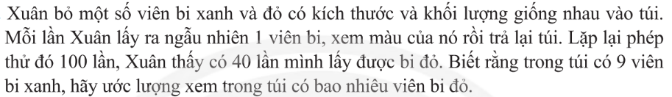
c. Sản phẩm:
– Hs nêu được một số dự đoán giải quyết tình huống mở đầu.
d. Tổ chức thực hiện:
Hoạt động của Gv và Hs | Nội dung
* Giao nhiệm vụ học tập:
+ Gv treo/ trình chiếu nội dung bài tập và yêu cầu Hs thực hiện.
* Thực hiện nhiệm vụ:
+ Hs đọc và thực hiện nhiệm vụ.
* Báo cáo kết quả:
+ Hs đứng tại chỗ trả lời
* Kết luận/nhận định:
+ Gv nhận xét và dẫn dắt vào bài mới

2. HOẠT ĐỘNG 2: HÌNH THÀNH KIẾN THỨC MỚI
HOẠT ĐỘNG 2.1: CÂU HỎI TRẮC NGHIỆM.
a. Mục tiêu: Trả lời các câu hỏi trắc nghiệm.
b. Nội dung:
- Các câu hỏi trắc nghiệm của chương 9.
c. Sản phẩm:
- Hs trả lời các câu hỏi trắc nghiệm của chương 9.
d. Tổ chức thực hiện:
Hoạt động của Gv và Hs | Nội dung
* Giao nhiệm vụ học tập: Gv yêu cầu Hs thực hiện các nhiệm vụ trả lời 5 câu hỏi trắc nghiệm của chương 9  * Thực hiện nhiệm vụ:  + Hs đọc và lần lượt thực hiện các nhiệm vụ được giao  * Báo cáo kết quả:  + Hs báo cáo kết quả bằng bảng nhóm  * Kết luận/nhận định:  + Gv nhận xét, chốt lại kiến thức. | Giải:
  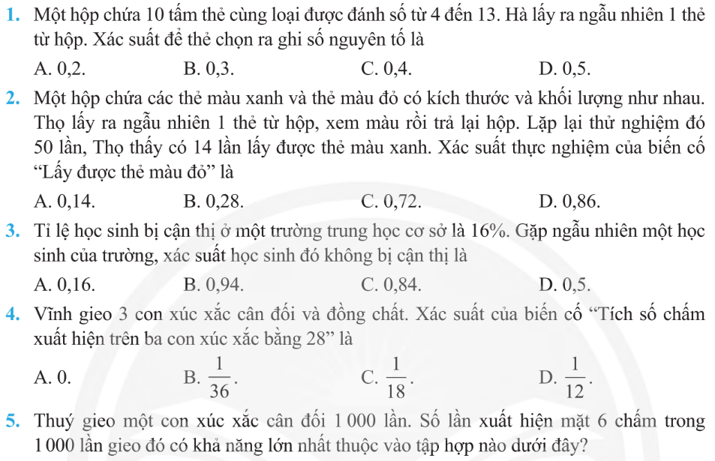

HOẠT ĐỘNG 2.2: BÀI TẬP TỰ LUẬN.
a. Mục tiêu:
- Sử dụng được tỉ số để mô tả xác suất của một biến cố ngẫu nhiên trong một số bài tập.
- Nhận biết được mối liên hệ giữa xác suất thực nghiệm của một biến cố với xác suất của biến cố đó thông qua một số bài tập.
b. Nội dung:
- Giải bài tập 6, 8, 9.
c. Sản phẩm:
- Hs nêu được bài tập 6, 8, 9.
d. Tổ chức thực hiện:
Hoạt động của Gv và Hs | Nội dung
* Giao nhiệm vụ học tập: Gv yêu cầu Hs thực hiện các nhiệm vụ sau đây:  Nv1: Giải bài tập 6.  Nv2: Giải bài tập 8.  Nv3: Thảo luận hoàn thành bài tập 9.  * Thực hiện nhiệm vụ:  + Hs đọc và lần lượt thực hiện các nhiệm vụ được giao  * Báo cáo kết quả:  + Hs báo cáo kết quả bằng bảng nhóm + Hs lên bảng làm bài tập 9.  * Kết luận/nhận định:  + Gv nhận xét, chốt lại kiến thức. | Giải:  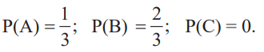  Giải:  Giải:  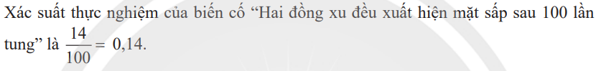
  Bài tập 6: (sgk/ trang 95)
  Bài tập 8: (sgk/95)
  Bài tập 9: (sgk/96)

3. HOẠT ĐỘNG LUYỆN TẬP.
a. Mục tiêu: Nhận biết được mối liên hệ giữa xác suất thực nghiệm của một biến cố với xác suất của biến cố đó thông qua một số bài tập 10.
b. Nội dung: Giải các bài tập 10.
c. Sản phẩm: Hs vận dụng được các kiến thức đã học để giải bài tập 10.
d. Tổ chức thực hiện:
Hoạt động của Gv và Hs | Nội dung
* Giao nhiệm vụ học tập:  Giao nhiệm vụ cho Hs về nhà thực hiện nhiệm vụ sau:  - Tìm hiểu về bài tập 10 (sgk/trang 96).  - Thảo luận tìm cách giải bài toán.  * Thực hiện nhiệm vụ:  + Hs thảo luận về cách thực hiện nhiệm vụ.  + Gv theo dõi và hướng dẫn/trợ giúp kịp thời  * Báo cáo kết quả:  + Hs/nhóm Hs lên bảng trình bày kết quả bài tập  + Hs cả lớp theo dõi và nhận xét.  * Kết luận/nhận định:  + Gv nhận xét và lưu ý những sai sót (nếu có) sau mỗi bài | Giải:  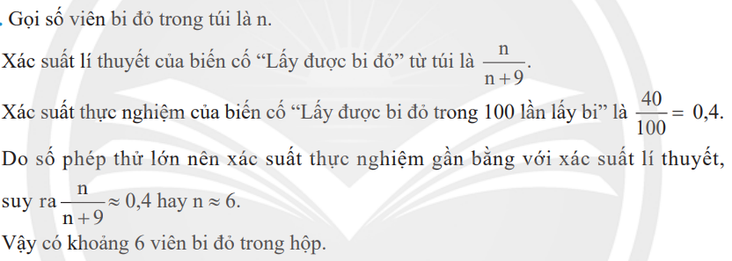
  Bài tập 10: (sgk/96)

4. HOẠT ĐỘNG VẬN DỤNG.
a. Mục tiêu: Nhận biết được mối liên hệ giữa xác suất thực nghiệm của một biến cố với xác suất của biến cố đó thông qua một số bài tập 11.
b. Nội dung: Giải các bài tập 11.
c. Sản phẩm: Hs vận dụng được các kiến thức đã học để giải bài tập 11.
d. Tổ chức thực hiện:
Hoạt động của Gv và Hs | Nội dung
* Giao nhiệm vụ học tập:  Giao nhiệm vụ cho Hs về nhà thực hiện nhiệm vụ sau:  - Về nhà tìm hiểu bài tập 11.  - Thảo luận tìm cách giải bài toán.  * Thực hiện nhiệm vụ:  + Hs thảo luận về cách thực hiện nhiệm vụ.  * Báo cáo kết quả:  + Hs/nhóm Hs lên bảng trình bày kết quả bài tập  * Kết luận/nhận định:  + Gv nhận xét và lưu ý những sai sót (nếu có) sau mỗi bài | Bài tập 11: (sgk/96)  Giải:  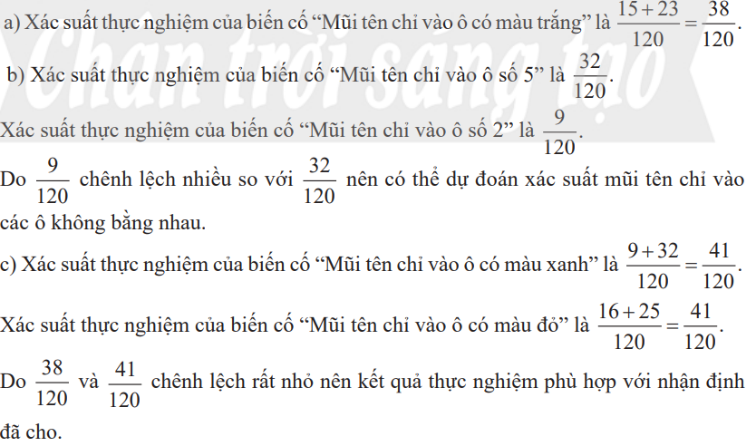

IV. KẾ HOẠCH KIỂM TRA ĐÁNH GIÁ:

Hình thức đánh giá | Phương pháp đánh giá | Công cụ đánh giá | Ghi chú
- Đánh giá thường xuyên:  + Sự tích cực chủ động của HS trong quá trình tham gia các hoạt động học tập.  + Sự hứng thú, tự tin, trách nhiệm của HS khi tham gia các hoạt động học tập cá nhân.  + Thực hiện các nhiệm vụ hợp tác nhóm (rèn luyện theo nhóm, hoạt động tập thể) | - Phương pháp quan sát:  + GV quan sát qua quá trình học tập: chuẩn bị bài, tham gia vào bài học (ghi chép, phát biểu ý kiến, thuyết trình, tương tác với GV, với các bạn,..  + GV quan sát hành động cũng như thái độ, cảm xúc của HS | - Báo cáo thực hiện công việc.  - Hệ thống câu hỏi và bài tập  - Trao đổi, thảo luận
V. HỒ SƠ DẠY HỌC (Đính kèm các phiếu học tập/bảng kiểm....)

TỔ TRƯỞNG CHUYÊN MÔN

Nguyễn Đình Quý

